创设空间，拾级而上，让思维拔节生长
——以统编版二年级下册《彩色的梦》第一课时为例
《义务教育语文课程标准》（2022年版）提出了课程的五个基本理念：立足学生核心素养发展，充分发挥语文课程育人功能；构建语文学习任务群，注重课程的阶段性与发展性；突出课程内容的时代性和典范性，加强课程内容整合；增强课程实施的情境性和实践性，促进学习方式变革；倡导课程评价的过程性和整体性，重视评价的导向作用。在《新课标》的引领下，以学生思维活动为核心的思维课堂成为一种趋势。
思维课堂强调以诱发认知冲突为特征的教学引入、以自主建构为特征的教学过程、以思维监控为特征的教学反思和以灵活运用为特征的教学迁移。在小学低段语文课堂教学中，教师更要结合学生年龄特点，简化提问，巧设情境，采用有梯度的教学策略，促使学生思维能力的提升。
本文以《彩色的梦》第一课时为例，分析如何引导学生发散思维，构建思维课堂。
二年级孩子正是认知能力和想象力比较活跃的时期，善于想象，对新奇事物有着浓厚的兴趣。《彩色的梦》作为一首儿童诗，语言朴素自然，句式结构相同，富有韵律，有丰富的想象空间。如果能通过本课的教学，引导学生充分发散思维，想象场景，并将想象的内容按照格式写下来，学生的思维能力一定能得到提升。
一、提纲挈领，巧用追问——培育思维的土壤
课堂提问是推动教学，引发思考的一种主要形式。所有思维的发散都基于值得探索、具有思维含量的问题。如果把课堂提问比作培育思维的土壤，课堂中教师巧用提问，就是帮助学生种下思维发展的种子；学生在问题的引领下思考、讨论、质疑的过程，就是思维的种子向下扎根、向上生长的过程。那么，是否提问越多，越有利于学生的思维发展呢？
师：请同学们默读课文第一小节，想一想这些“彩色的梦”有什么特点呢？
生：有的长，有的圆，有的硬。
师：你找到了第一句，请你把诗句都完整。
师：这句告诉了你它的什么特点？注意几个关键字。
生：我感觉彩色铅笔有不同的形状。
师：是啊，彩色铅笔形状多。你能试着读一读吗？
师：还有什么特点？
生：我觉得这是一把活泼的彩色铅笔。因为他们躺在铅笔盒里聊天，一打开，就在纸上跳蹦。
师：真神奇！再找找其他特点。
生：我有一大把彩色的梦。这里说是“一大把”，感觉有很多彩色铅笔。
师：你找到了一个关键词，彩色铅笔不仅形状多，数量也多。请你再来读读这句诗。
师：瞧，彩色铅笔在干什么？谁来读？
生：它们躺在铅笔盒里聊天，一打开，就在白纸上跳蹦。
师：你觉得这是一群怎样的彩色铅笔？
生：这是一群活泼的彩色铅笔，它们在铅笔盒里聊天、跳蹦。
师：一下就找到了句子，一起来认识这里的生字。（出示“聊”字）。观察字形，看看图片，猜猜“聊”字与什么有关？
生：“聊”是耳字旁，所以和耳朵有关。
师：从偏旁可以发现“聊”和耳朵有关。“聊”字就像耳朵打开了大门，所以聊天就是交谈、说话的意思。彩色铅笔躺在铅笔盒里会聊些什么？听，长长的绿铅笔说：“我会画一大片绿绿的森林！”你是一支怎样的铅笔？你会和伙伴聊什么？
生自由交流。
在这个教学环节中，为了达成教学目标，教师设置了过多问题，反而影响了提问效果，限制了学生的思维发展。
表 4 教师提问类型统计表
 | 基础认知问题 |  |  | 高级认知问题 |  |  | 无认知水平问题 | 总次数
 | 识记型 | 理解型 | 应用型 | 分析型 | 评价型 | 创新型
提问次数 | 3 | 23 | 13 | 0 | 4 | 6 | 1 | 50
占比总数 | 6% | 46% | 26% | 0% | 8% | 12% | 2% | 100%
 | 78% |  |  | 20%
反思之后，发现有这几个原因：
第一，提问频率高，压缩了思维空间。
密集地提问，频繁地提示要求学生精神高度集中，老师扶得过多，放得太少，导致学生思考的时间变少，没有发散思维的空间，无法体现出自主、合作、探究的学习方式。
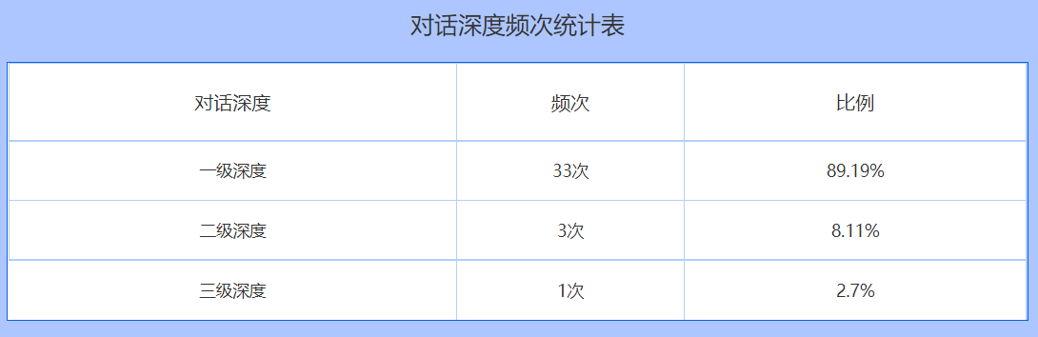
《彩色的梦》作为二年级的课文，在学习过程中以理解为主。从数据中也可以看出，本节课提问时比较侧重理解型问题（占比 46%），教师将可供探究的问题分解为较低认知水平的“结构性回答”，比较强调认知的识记与理解目标，强调知识覆盖面，有利于扫除教学障碍，但评价型与创新型问题占比不大，导致师生对话大多停留在一级深度，学生思维发散的空间不够。
第二，缺少统整问题，导致教学环节繁复。
没有设置总领性的问题作为抓手，对第一小节整体内容进行思考，反而将简单的内容复杂化。
在学习第一句诗时，教师通过提问“彩色铅笔有什么特点”，引导学生寻找关键词，感受彩色铅笔的形状多、数量多。由于提问不够精准，部分学生没有聚焦到第一句诗，无法精准找到关键词，反而被第二句诗中的“聊天”“跳蹦”等体现活泼的词吸引。当学习第二句诗时，教师又提问“你觉得这是一把怎样的彩色铅笔”。两个问题把第一小节割裂成两个部分，分开学习，且在两个问题的回答内容有重复，导致教学环节繁复。
基于对以上问题的反思，笔者对课堂教学做了如下修改，再次进行试教：
1.设置提纲挈领的总领性问题。
以“你觉得这是一把怎样的彩色铅笔”这个问题为抓手，引导学生整体感知第一小节。既降低了教师提问的密度，让学生思维有自由发散的时间，又避免了后续教学环节“兜圈子”浪费时间。学生在感知课文的过程中，可以有多个突破口，多方面地感受彩色铅笔的活泼神奇。
2.采用追问形式，引导学生深入体会。
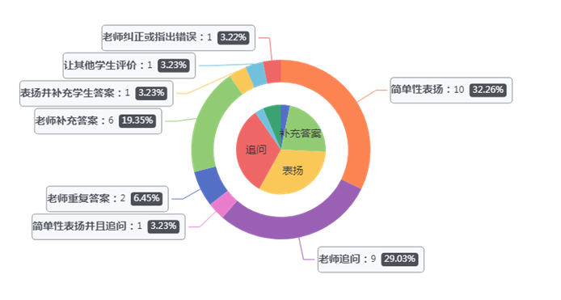
“广撒网”式的大面积提问，或许能让学生从多个角度思考问题，让课堂气氛看起来活跃，但都是蜻蜓点水般的思考，并不深入。追问好比“精准捕捞”，将小问题串在同一条脉络上，可以引导学生深入思考。
从上图中统计数据中可知，本节课老师共理答了30 次。其中，追问9次，简单性表扬并且追问1次，占教师理答行为的三分之一。追问既可以降低教师提问的频率，又可以引导学生纵向深入地思考，给予学生比较充分的个别表达观点的机会。
从Rt-Ch曲线图可以发现，调整之后的课堂能比较好地突出学生的主体地位，学生积极性高，课堂气氛活跃。
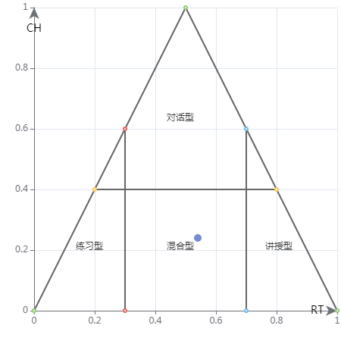  Rt/Ch:0.54/0.24  本节课程的教学模式是：混合型  练习型: Rt＜=0.3  讲授型: Rt＞=0.7  对话型: Ch＞=0.4  混合型: 0.3＜ Rt＜ 0.7,Ch＜ 0.4 | Rt是指教师行为的占有比例，此值越大说明教师行为越多。 Ch是教师行为与学生行为之间的转换次数，此值越大说明教师-学生行为的转换次数越多。  四种教学模式：练习型、讲授型、对话型、混合型是联合Rt和Ch的值来划分的。  - 对话型的显著特点是Ch值，也就是师生转换次数，比较高，此种模式师生之间互动充分  - 讲授型的显著特点是Rt值，也就是教师行为比例，比较高，此种模式以教师讲授为主  - 当教师行为占有率较低时，此时以学生活动为主，为练习型  - 当教师行为占有率在一半附近时， 此时教师、学生均充分参与，为混合（探究）型
二、梯度教学，螺旋上升——全面拓展思维
《彩色的梦》是一首儿童诗，语言童趣，贴近学生生活，是锻炼学生思维拓展的好素材。
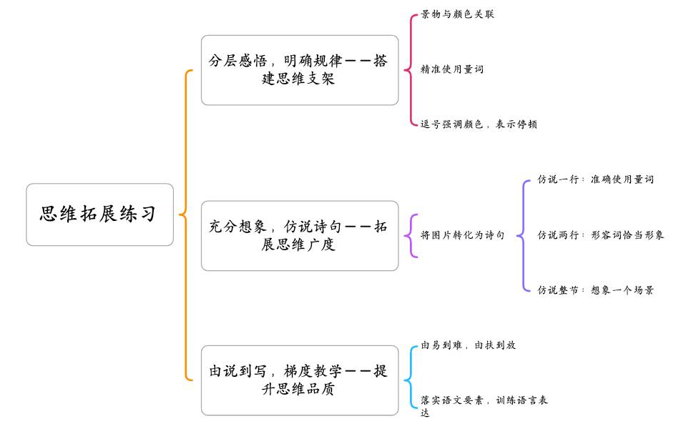
1. 分层感悟，明确规律——搭建思维支架
课文第二小节句式结构相同，富有韵律。将句式结构相同的句子放在一起，引导学生发现他们之间的相同点，这个规律就是仿写的支架，也是思维拓展搭建支架。
先请学生自由朗读第二小节，并用横线画出景物，波浪线画出颜色，在朗读与交流反馈中感受彩色的梦颜色丰富鲜艳。“大块的草坪，绿了；大多的野花，红了；大片的天空，蓝了，蓝——得——透——明！”是排比句，句式规整，富有韵律。诗句中的量词暗藏玄机。每个景物使用的量词都不同，草坪用“块”，野花用“朵”，天空用“片”，学生在拓展时需要准确使用量词。同时，诗歌中不是“一块草坪”而是“大块的草坪”。“大”是夸张说法，体现了儿童画画时的兴奋和随性。最后，在朗读的时候点出“逗号有强调颜色，让诗歌更有韵律”的妙处。
先整体感受景物与颜色的联系，再关注量词的使用，最后在朗读中体会诗歌的韵律。通过分层次教学，一步步引导学生感受语言的童趣和规律，帮助学生搭建思维拓展的支架。
2. 充分想象，仿说诗句——拓展思维广度
仿说仿写练习是本课教学过程中，思维拓展空间最大的环节。在已有支架的基础上，引导学生充分想象，拓展想象的景物、颜色、场景，不断拓展思维广度。
师：谁能把这幅图变成诗句？
生：大块的稻田，黄了。
师：第一位小诗人，谁来试试这幅图？
生：大颗的草莓，红了。
师：难度升级，请你选一幅图把它变成诗句。
生1：大串的葡萄，紫了，紫——得——诱——人！
生2：大片的荷叶，绿了，绿——得——发——亮！
师：彩色铅笔滑呀滑，滑出了一个彩色的梦。请你选择自己喜欢的景物仿照第2小节和同桌交流一下你的诗句。说得好的小朋友，老师会来摸摸你的小脑袋。
生同桌自由交流。
师：刚才被摸到脑袋的小朋友，请你来分享你的诗句。
同桌合作分享诗句。
师：咱们班真是卧虎藏龙。每个人都有自己的梦，你想用彩色铅笔画什么？把它写下来吧。
生仿写第二小节，并朗读。
把图片变成一行诗，需要学生准确使用量词；把图片变成两行诗，需要学生准确使用量词和形容词；仿说一整小节，要求学生仿说的景物属于同一场景。在仿说过程中，引导学生展开想象，逐步提高要求，引导学生一步步“上台阶”，最终达到训练语言规范，拓展思维广度的目标。
3.由说到写，梯度教学——提升思维品质
从仿说过渡到仿写，从有图片引导，到自由展开想象，教师由扶到放，一步步引导学生展开想象，发散思维。在由易到难的练习中，开发思维广度，训练学生的语言表达能力，完成学习迁移。
通过梯度教学，把本单元的语文要素“想象”落实到位。学生在仿写的同时，可以引导学生打破束缚，想象更多场景，再次拓展思维。教师在巡视和学生交流反馈时，帮助学生理清思路，规范语言，提升思维品质。
以学生的思维活动为核心的思维课堂，需要教师给予学生思维发散的空间和拓展思维的机会。精简提问，适时追问，既能给学生思考的空间，又能保证思维的深度。对低年级的学生来说，梯度教学可以降低语言训练的难度，是构建思维课堂的重要手段。明确提问和梯度教学的重要性，才能更好地构建思维课堂。

参考文献：
[1]王韵秋.融合信息技术的小学诗歌教学探索——以《彩色的梦》为例[J].中国信息技术教育,2021,08:61-62.
[2]卢晓荣.努力构建高阶思维课堂——以小学语文统编教材的课堂教学为例[J].新教师,2021,08:15-17.
[3]徐莹莹.部编版小学语文儿童诗的教学策略研究——以《彩色的梦》一课为例[J].天天爱科学(教育前沿),2019,08:21.

